ที่ อว 0603.32.02/0029 วิทยาลัยเพื่อการค้นคว้าระดับรากฐาน
มหาวิทยาลัยนเรศวร 99 หมู่ 9
ตำบลท่าโพธิ์ อำเภอเมืองพิษณุโลก
จังหวัดพิษณุโลก 65000
20 กุมภาพันธ์ 2567
เรื่อง ขอความอนุเคราะห์เป็นวิทยากรโครงการเสวนาสาธารณะ ตอน 2D Materials
เรียน ผู้ช่วยศาสตราจารย์ ดร.วัชระ เลี้ยวเรียน
ตามที่ วิทยาลัยเพื่อการค้นคว้าระดับรากฐาน มหาวิทยาลัยนเรศวร จะดำเนินโครงการเสวนาสาธารณะ ตอน 2D Materials โดยมีวัตถุประสงค์เพื่อเพิ่มความรู้และมุมมองพื้นฐานเกี่ยวกับประเด็นต่าง ๆ ความก้าวหน้าของงานศึกษาวิจัยในแวดวงวิทยาศาสตร์ เพื่อส่งเสริมให้นักวิจัยมีองค์ความรู้เพิ่มมากขึ้น เพื่อนำไปผลิตผลงานวิจัยที่มีคุณภาพในระดับนานาชาติ และเพื่อเป็นการพัฒนาศักยภาพการวิจัยทางด้านวิชาฟิสิกส์ และฟิสิกส์ทฤษฎี
ทั้งนี้ วิทยาลัยฯ มีกำหนดจัดโครงการฯ ในวันศุกร์ ที่ 23 กุมภาพันธ์ 2567 เวลา 14:00 – 16:00 น. ณ วิทยาลัยเพื่อการค้นคว้าระดับรากฐาน มหาวิทยาลัยนเรศวร และถ่ายทอดสดผ่านระบบ Facebook Live และ YouTube Streaming ของ IF Channel (รายละเอียดดังกำหนดการซึ่งแนบมาพร้อมนี้)
ในการนี้ เพื่อให้การดำเนินโครงการฯ เป็นไปด้วยความเรียบร้อย มีประสิทธิภาพ และสำเร็จตามวัตถุประสงค์ วิทยาลัยเพื่อการค้นคว้าระดับรากฐาน จึงใคร่ขอความอนุเคราะห์ ผู้ช่วยศาสตราจารย์ ดร.วัชระ เลี้ยวเรียน ผู้ช่วยศาสตราจารย์ประจำภาควิชาฟิสิกส์ คณะวิทยาศาสตร์ มหาวิทยาลัยเทคโนโลยีพระจอมเกล้าธนบุรี (มจธ.) เป็นวิทยากรโครงการฯ ดังกล่าว
จึงเรียนมาเพื่อโปรดพิจารณาให้ความอนุเคราะห์

(ผู้ช่วยศาสตราจารย์ ณรงค์ฤทธิ์ มณีจิระปราการ) ผู้อำนวยการวิทยาลัยเพื่อการค้นคว้าระดับรากฐาน
แบบตอบรับเป็นวิทยากรโครงการเสวนาสาธารณะ
ตอน 2D Materials
วันศุกร์ ที่ 23 กุมภาพันธ์ 2567 ณ ห้องอคาดิเมีย (TA212) วิทยาลัยเพื่อการค้นคว้าระดับรากฐาน
ชั้น 2 โซน A อาคารมหาธรรมราชา มหาวิทยาลัยนเรศวร
และถ่ายทอดสดผ่านระบบ Facebook Live และ YouTube Streaming ของ IF Channel

สามารถเป็นวิทยากรในโครงการดังกล่าวได้
ไม่สามารถเป็นวิทยากรในโครงการดังกล่าวได้ เนื่องจาก...................................................................

ลงชื่อ........................................................................
(ผู้ช่วยศาสตราจารย์ ดร.วัชระ เลี้ยวเรียน)
ผู้ช่วยศาสตราจารย์ประจำภาควิชาฟิสิกส์ คณะวิทยาศาสตร์
มหาวิทยาลัยเทคโนโลยีพระจอมเกล้าธนบุรี (มจธ.)

ที่ อว 0603.32.02/0030 วิทยาลัยเพื่อการค้นคว้าระดับรากฐาน
มหาวิทยาลัยนเรศวร 99 หมู่ 9
ตำบลท่าโพธิ์ อำเภอเมืองพิษณุโลก
จังหวัดพิษณุโลก 65000
20 กุมภาพันธ์ 2567
เรื่อง ขอความอนุเคราะห์บุคลากรเพื่อเป็นวิทยากรบรรยายโครงการเสวนาสาธารณะ
เรียน คณบดีคณะวิทยาศาสตร์ มหาวิทยาลัยเทคโนโลยีพระจอมเกล้าธนบุรี (มจธ.)
ตามที่ วิทยาลัยเพื่อการค้นคว้าระดับรากฐาน มหาวิทยาลัยนเรศวร จะดำเนินโครงการเสวนาสาธารณะ ตอน 2D Materials โดยมีวัตถุประสงค์เพื่อเพิ่มความรู้และมุมมองพื้นฐานเกี่ยวกับประเด็นต่าง ๆ ความก้าวหน้าของงานศึกษาวิจัยในแวดวงวิทยาศาสตร์ เพื่อส่งเสริมให้นักวิจัยมีองค์ความรู้เพิ่มมากขึ้น เพื่อนำไปผลิตผลงานวิจัยที่มีคุณภาพในระดับนานาชาติ และเพื่อเป็นการพัฒนาศักยภาพการวิจัยทางด้านวิชาฟิสิกส์ และฟิสิกส์ทฤษฎี มีกำหนดจัดโครงการฯ มีกำหนดจัดโครงการฯ ในวันศุกร์ ที่ 23 กุมภาพันธ์ 2567 เวลา 14:00 – 16:00 น. ณ วิทยาลัยเพื่อการค้นคว้าระดับรากฐาน มหาวิทยาลัยนเรศวร และถ่ายทอดสดผ่านระบบ Facebook Live และ YouTube Streaming ของ IF Channel (รายละเอียดดังกำหนดการซึ่งแนบมาพร้อมนี้)
ในการนี้ วิทยาลัยเพื่อการค้นคว้าระดับรากฐานได้พิจารณาแล้วเห็นว่าบุคลากรในสังกัดของท่านเป็นผู้ทรงคุณวุฒิ มีความรู้ความเชี่ยวชาญ และมีประสบการณ์เกี่ยวข้องกับหัวข้อที่บรรยาย จึงขอความอนุเคราะห์ให้
ผู้ช่วยศาสตราจารย์ ดร.วัชระ เลี้ยวเรียน ผู้ช่วยศาสตราจารย์ประจำภาควิชาฟิสิกส์ คณะวิทยาศาสตร์ มหาวิทยาลัยเทคโนโลยีพระจอมเกล้าธนบุรี (มจธ.) เพื่อเป็นวิทยากรบรรยายในโครงการ ฯ ดังกล่าว
จึงเรียนมาเพื่อโปรดพิจารณาให้ความอนุเคราะห์ และขอขอบพระคุณเป็นอย่างสูง

(ผู้ช่วยศาสตราจารย์ ณรงค์ฤทธิ์ มณีจิระปราการ)ผู้อำนวยการวิทยาลัยเพื่อการค้นคว้าระดับรากฐาน

โครงการเสวนาสาธารณะ
ตอน 2D Materials
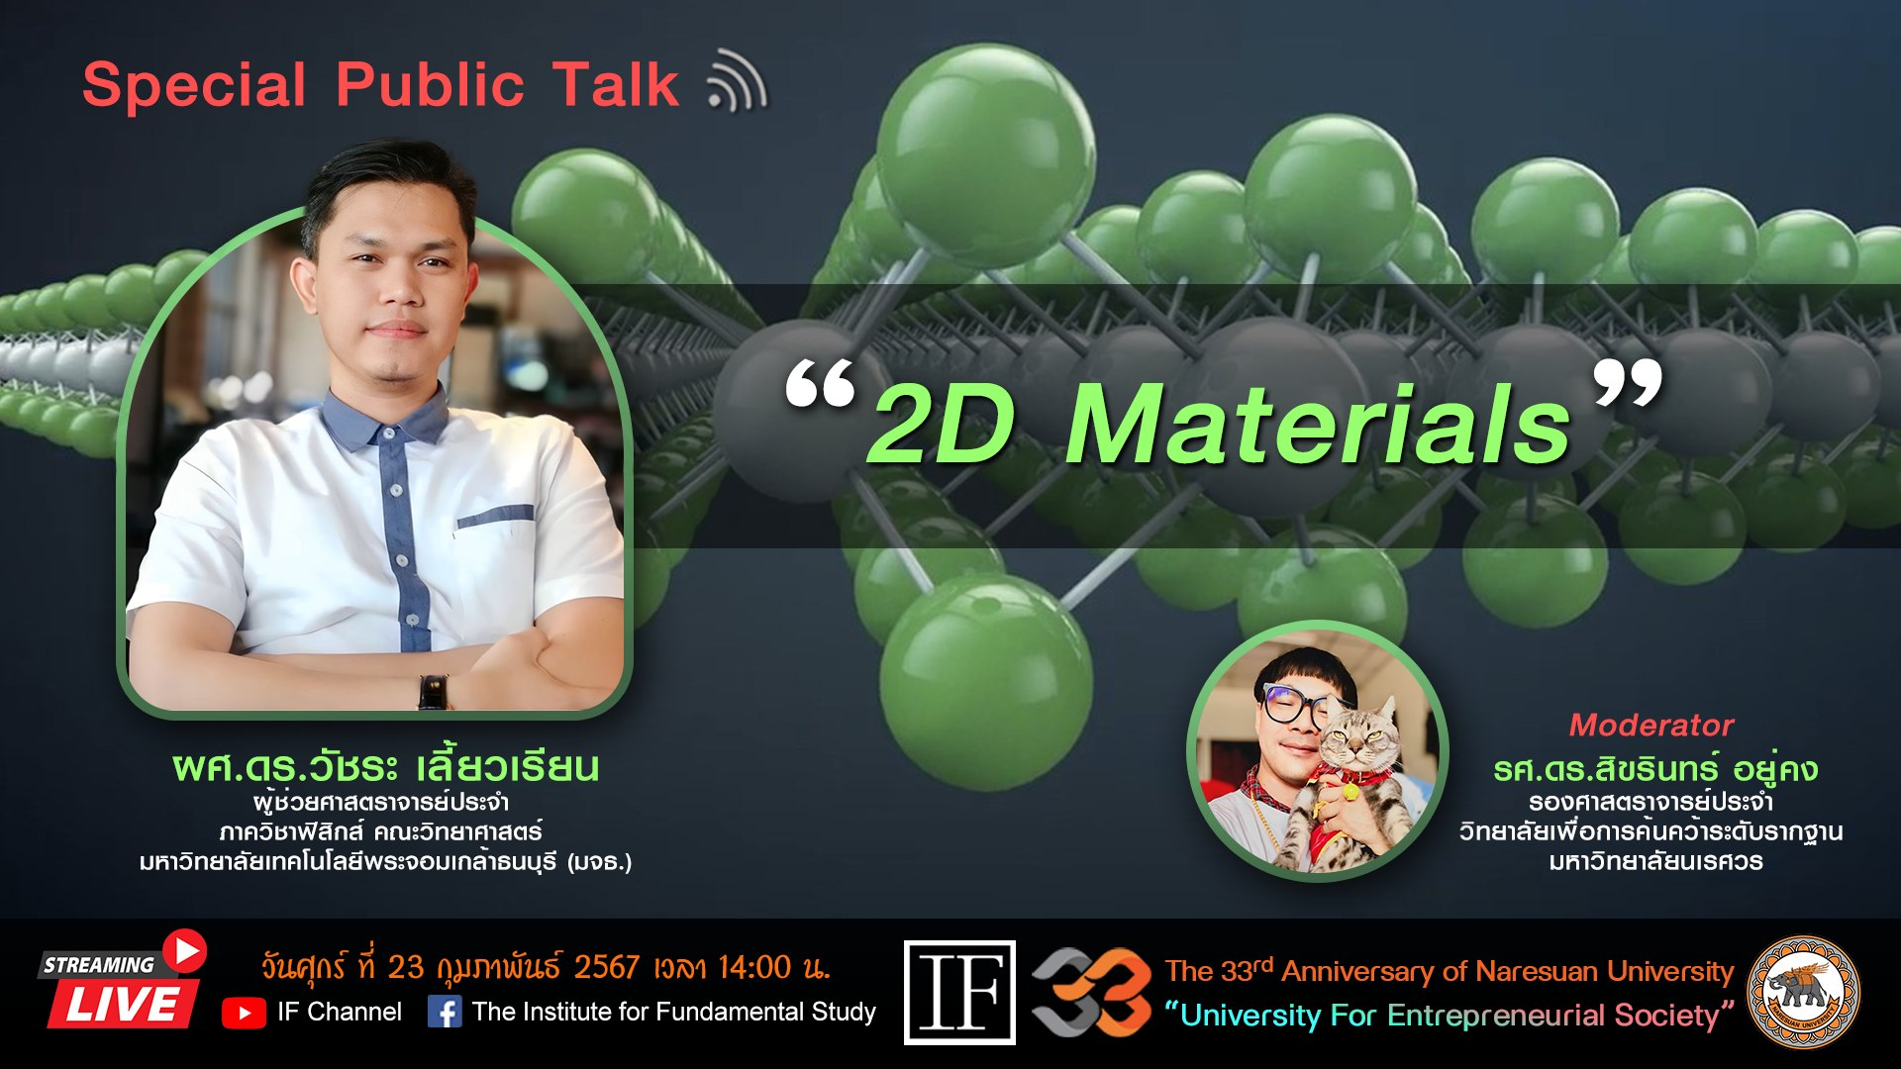

วันศุกร์ ที่ 23 กุมภาพันธ์ 2566
สถานที่ : วิทยาลัยเพื่อการค้นคว้าระดับรากฐาน และถ่ายทอดผ่านระบบ YouTube ช่อง IF Channel
วิทยากร : ผู้ช่วยศาสตราจารย์ ดร.วัชระ เลี้ยวเรียน
ผู้ช่วยศาสตราจารย์ประจำภาควิชาฟิสิกส์ คณะวิทยาศาสตร์ ม.เทคโนโลยีพระจอมเกล้าธนบุรี (มจธ.)
รองศาสตราจารย์ ดร.สิขรินทร์ อยู่คง
รองศาสตราจารย์ประจำวิทยาลัยเพื่อการค้นคว้าระดับรากฐาน มหาวิทยาลัยนเรศวร
13:00 น. ลงทะเบียนเข้าร่วมโครงการ
14:00 – 16:00 น. การบรรยาย และอภิปราย
" 2D Materials "
15:00 พักรับประทานอาหารว่างระหว่างบรรยาย
16:00 – 16:30 น. ถาม-ตอบ และปิดโครงการเสวนาสาธารณะ

หมายเหตุ : IF Channel >>> https://www.youtube.com/watch?v=qgZMvR-rxSI

